Školski kutak – Emedjimurje, dana 13.02.2014.
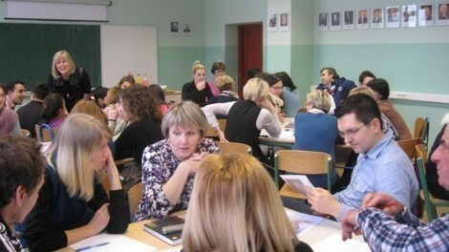
<a href='http://openx.emedjimurje.hr/www/delivery/ck.php?n=a252f33f&cb=INSERT_RANDOM_NUMBER_HERE' target='_blank'><img src='http://openx.emedjimurje.hr/www/delivery/avw.php?zoneid=33&cb=INSERT_RANDOM_NUMBER_HERE&n=a252f33f' border='0' alt='' /></a>

OŠ Podturen: Usvajanje inog jezika kroz temu - Osjećaji
U sklopu projekta RO-KO Kotač koji povezuje ljude, financiranog od strane EU u okviru natječaja IPA 4 Integracija skupina u nepovoljnom položaju u redoviti obrazovni sustav, održano je stručno usavršavanje učitelja na temu Usvajanje inog jezika kroz temu Osjećaji.
Usavršavanje je dio projektnih aktivnosti za ciljnu skupinu učitelja i stručnih suradnika zaposlenih u OŠ Podturen. Cilj aktivnosti usmjerenih ciljnoj skupini učitelja je osnaživanje i jačanje kompetencija za bolji rad s romskim učenicima, kojima je standardni hrvatski jezik zapravo drugi- strani ili INI jezik.
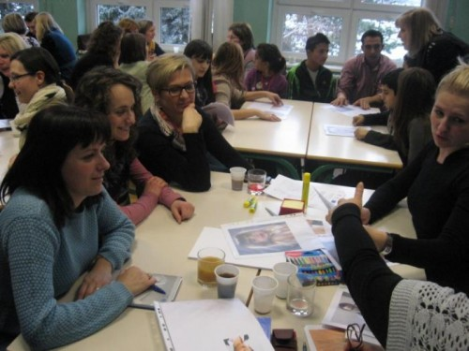
Radionice i predavanje u trajanju od ukupno 10 sati vodila je dr.sc. Zrinka Jelaska, prof., red. prof. na Filozofskom fakultetu u Zagrebu i voditeljica Sveučilišne škole hrvatskog jezika.
Kroz zanimljive interaktivne igre iskusna predavačica predstavila je učiteljima OŠ Podturen mnoge nove metode usvajanja hrvatskog kao inog jezika. Vrijeme provedeno u usavršavanju prošlo je začas zahvaljujući domišljatim glazbenim i iskustvenim metodama usvajanja jezika te igrama uloga.
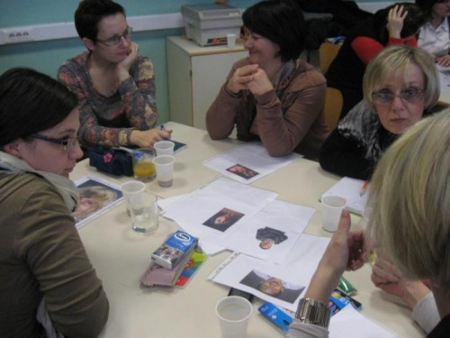
Tridesetoro nazočnih učitelja naučilo je pregršt novih pojmova i metoda poučavanja hrvatskog jezika neizvornim govornicima s posebnim naglaskom na osjećaje i stvaranje pozitivnog stava i ozračja za učenje među učenicima. Učitelji su bili posebno oduševljeni vedrom atmosferom i dinamičnošću rada te mnoštvom svakodnevno primjenjivih sadržaja u radu s učenicima. Svi okupljeni slažu se kako su ovakva predavanja i radionice vrlo potrebne te da bi u budućnosti trebalo biti što više ili barem jednom godišnje.

